CONVENCIÓN SOBRE LOS HUMEDALES (Ramsar, Irán, 1971)
53ª Reunión del Comité Permanente
Gland, Suiza, 29 de mayo a 2 de junio de 2017

SC53-10

Informe de la Presidencia del Grupo de Examen Científico y Técnico (GECT)

Acciones solicitadas:

Se invita al Comité Permanente a hacer lo siguiente:

- tomar nota del informe de la Presidencia del Grupo de Examen Científico y Técnico (GECT);

- destacar ante las Partes Contratantes la importancia de que los Coordinadores Nacionales del GECT participen en la elaboración y el examen de los productos del GECT y particularmente del informe sobre el Estado de los humedales del mundo y de los servicios que prestan a las personas (EHMS);

- alentar a los revisores oportunos de todas las Partes Contratantes a que realicen aportaciones sobre los humedales en el segundo borrador de la evaluación de la IPBES sobre la degradación y restauración de la tierra así como los segundos borradores de las evaluaciones regionales de la IPBES;

- recordar a las Partes Contratantes, teniendo en cuenta los brotes continuos y más recientes de gripe aviar patógena, los lineamientos de Ramsar relativos a las políticas y respuestas nacionales adecuadas sobre esos brotes; y

- estudiar las posibles maneras de obtener financiación para la ejecución de las tareas menos prioritarias incluidas en el plan de trabajo del GECT aprobado para 2016-2018, en caso necesario.

Introducción

- El presente informe de la Presidencia del Grupo de Examen Científico y Técnico (GECT) se centra en las actividades realizadas por el Grupo desde que el Comité Permanente aprobó el plan de trabajo del GECT para el período 2016-2018 en su 52ª reunión.

20ª reunión del GECT

- La 20ª reunión del GECT se celebró del 13 al 17 de febrero de 2017 en la sede de la Secretaría de Ramsar. En ella participaron 15 miembros del GECT y 29 observadores. Entre estos participantes figuraban los Coordinadores Nacionales del GECT de Austria, Dinamarca, Finlandia, la República Checa y el Reino Unido.

Actualización sobre las tareas de alta prioridad

- En su 52ª reunión, el Comité Permanente (CP) estableció como tareas de alta prioridad el informe sobre el Estado de los humedales del mundo y de los servicios que prestan a las personas (EHMS) y ocho tareas más del plan de trabajo del GECT. En esa reunión, el CP pidió al GECT que centrara su atención y sus recursos en avanzar primero en las tareas de alta prioridad y emprendiera otras tareas solo cuando se hubiera progresado lo suficiente en las tareas más prioritarias.

- Informe EHMS: Del 20 al 23 de septiembre de 2016 se celebró un taller de escritura en Changshu (China) en los márgenes de la Décima Conferencia Internacional sobre Humedales de la INTECOL. En el taller se elaboró un borrador de estructura anotada. La Secretaría firmó un contrato con el PNUMA-CMVC para actualizar el Índice de Extensión de los Humedales o Índice WET (Wetlands Extent Trends Index, en inglés), que se integrará en el informe EHMS. Está previsto que se facilite un primer borrador del informe EHMS a los Coordinadores Nacionales del GECT en abril de 2017 para que estos puedan realizar sus observaciones.

- Tarea 1.1: El Instituto Internacional para el Manejo del Agua (IWMI) organizó un taller de escritura en Vientiane (República Democrática Popular Lao) del 13 al 15 de diciembre de 2016 para elaborar un proyecto de estructura de un Informe Técnico de Ramsar sobre la utilización de la observación de la Tierra para la elaboración de inventarios, la evaluación y la vigilancia de los humedales. Está previsto que se facilite un primer borrador del Informe Técnico a los Coordinadores Nacionales del GECT a mediados de 2017 para que estos puedan realizar sus comentarios.

- Tarea 1.2: El taller llamado International Expert Workshop on Peatland Conservation and Wise Use in the Context of Climate Change – A Contribution to the Implementation of the Ramsar Convention [Taller internacional de expertos sobre conservación y uso sostenible de las turberas en el contexto del cambio climático – Contribución a la aplicación de la Convención de Ramsar], celebrado del 11 al 14 de septiembre de 2016 en Vilm (Alemania), se aprovechó como una oportunidad para avanzar en la Tarea 1.2. Se firmó un contrato de consultoría con Greifswald Mire Centre para redactar los contenidos de una Nota Informativa sobre los inventarios de las turberas tropicales para su posible designación como sitios Ramsar. En la 20ª reunión del GECT (GECT20) se examinó el proyecto de Nota Informativa y se realizaron observaciones a Greifswald Mire Centre para su revisión. El taller de Vilm también sirvió para avanzar en los lineamientos técnicos sobre la designación de las turberas como Humedales de Importancia Internacional. Según se establecía en el plan de trabajo, en la reunión GECT20 se prepararon un proyecto de resolución y un anexo sobre este tema para la 13ª reunión de la Conferencia de las Partes Contratantes. El proyecto de resolución y el anexo se facilitarán a la Secretaría en marzo de 2017 para que los examinen las Partes Contratantes.

- Tarea 2.1: El GECT está trabajando con el Equipo de Comunicaciones para preparar un ‘Juego de herramientas para el manejo de los sitios Ramsar’ en línea. En la reunión GECT20, se prepararon los contenidos iniciales de la página web y los enlaces y se facilitaron a la Secretaría. La Secretaría creará una página web de prueba para solicitar las aportaciones de los Coordinadores Nacionales del GECT antes de que se publique el juego de herramientas.

- Tarea 3.1: Wetlands International organizó un taller de escritura en Ede (Países Bajos) del 30 de noviembre al 2 de diciembre de 2016. En el taller se elaboró un proyecto de Nota sobre políticas acerca de cómo integrar los múltiples valores de los humedales en la toma de decisiones, con un protocolo anexo para evaluar los distintos valores de los humedales, una adaptación de la guía en seis pasos de la IPBES para una conceptualización diversa de la naturaleza y sus beneficios. En el taller también se elaboró un esquema de un Informe Técnico de Ramsar sobre cómo evaluar los múltiples valores de los humedales y aplicarlos al manejo integrado. La Nota sobre políticas fue examinada y revisada en la reunión GECT20 y se ha facilitado a la Secretaría el borrador final.

- Tarea 3.2: Wetlands International elaboró una Nota sobre políticas acerca de los humedales y la reducción del riesgo de desastres bajo la dirección de Ritesh Kumar, miembro del GECT. La Nota sobre políticas fue examinada y revisada en la reunión GECT20 y se ha facilitado a la Secretaría el borrador final.

- Tarea 4.1: Esta tarea consiste en una Nota sobre políticas que se debe derivar de un informe técnico más exhaustivo sobre los caudales ambientales de los humedales financiado por WWF. Laura Martínez, que es miembro del GECT, forma parte del grupo asesor externo sobre el informe técnico. Está previsto que el informe y la Nota sobre políticas se presenten en conjunción con el 20º simposio sobre los ríos “River Symposium”, que tendrá lugar en septiembre de 2017 en Brisbane (Australia).

- Tarea 4.2: WWF ha aportado 22.000 francos suizos para esta tarea. Se han hecho contratos de consultoría a Tim Jones y Dave Pritchard para que examinen y analicen los informes de las Misiones Ramsar de Asesoramiento. De ese análisis exhaustivo se derivarán una Nota sobre políticas y una Nota Informativa. Está previsto que el informe esté listo en julio de 2017 y a partir de entonces se elaborarán los productos derivados.

- Tarea 5.1: Se redactó un proyecto de Nota Informativa sobre el potencial y las razones para restaurar los humedales en el contexto del cambio climático, que fue revisado en la reunión GECT20. Está previsto que se facilite un primer borrador de la Nota Informativa a los Coordinadores Nacionales del GECT en junio de 2017 para que estos puedan realizar sus comentarios. También se redactará una Nota sobre políticas acerca de las buenas prácticas y opciones de política en los incentivos e instrumentos para la restauración de los humedales.

Actualización sobre tareas de asesoramiento menos prioritarias

- Teniendo en cuenta los progresos realizados en las tareas de alta prioridad, en la reunión GECT20 se debatieron las maneras de avanzar en otras tareas. Como se señala en el plan de trabajo, no se dedicarán fondos del GECT a la realización de otras tareas de ese tipo a no ser que se cuente con la aprobación del Grupo de Trabajo Administrativo.

Actualización sobre tareas de asesoramiento ad hoc

- Cuestiones emergentes: En la reunión GECT20 se debatió la infección actual por distintos virus de gripe aviar altamente patógena (HPAI por sus siglas en inglés). Uno de ellos es el H5N8, que afecta a las aves silvestres y domésticas y que se ha propagado mucho en Europa y África desde finales de 2016, así como otros virus HPAI en Asia y epizootias en América del Norte. Se recordó que Ramsar había adoptado extensos lineamientos sobre las respuestas adecuadas a la gripe aviar en las resoluciones IX.23 y X.21, y que esos lineamientos están respaldados por orientaciones complementarias de la Convención sobre las Especies Migratorias y el Acuerdo sobre las Aves Acuáticas Migratorias de África y Eurasia. El Grupo convino en que sería útil recordar a las Partes Contratantes la existencia de estos lineamientos y orientaciones, que destacan la necesidad de garantizar que las respuestas no tengan el efecto de comprometer el uso racional de los humedales. Además, el Grupo señaló que las respuestas letales a las aves silvestres no cuentan con el apoyo de los lineamientos de Ramsar ni de las orientaciones de la ONU-FAO y la Organización Mundial de Sanidad Animal (OIE).

- Evaluaciones de la IPBES: El Presidente del GECT asistió a la 8ª reunión del Grupo multidisciplinario de expertos de la IPBES, que tuvo lugar del 25 al 27 de octubre de 2016 en Bonn (Alemania). Sobre la reunión cabe destacar el número limitado de comentarios procedentes de la comunidad de Ramsar, incluidas las Partes Contratantes, sobre el primer borrador de la evaluación sobre la degradación y restauración de la tierra. La solicitud de comentarios se publicó el 6 de junio de 2016 en el espacio de trabajo del GECT, al que pueden acceder todos los Coordinadores Nacionales del GECT. No obstante, al parecer el Presidente del GECT fue el único miembro de la comunidad de Ramsar que realizó observaciones tras su examen. Además, de los 86 revisores externos de la evaluación, solo ocho (incluido el Presidente del GECT) facilitaron comentarios sobre los humedales. El Presidente del GECT fue el único revisor que realizó observaciones específicas sobre los humedales en el Capítulo 2 (percepciones), el Capítulo 3 (factores impulsores), el Capítulo 4 (estado y tendencias) y el Capítulo 8 (instrumentos normativos). Únicamente otro revisor realizó observaciones específicas sobre los humedales en el Capítulo 6 (respuestas). Aunque Siobhan Fennessy, que es miembro del GECT, es la autora principal del Capítulo 5 (servicios de los ecosistemas), es importante que la comunidad de Ramsar en general realice mayores contribuciones a esta evaluación, particularmente durante el proceso de revisión. Cuando se publique el segundo borrador y se soliciten observaciones, se insta a las Partes Contratantes a que alienten a los revisores pertinentes, incluidos los Coordinadores Nacionales del GECT, a que realicen aportaciones. Se prevé que el segundo borrador esté disponible para su examen del 1 de mayo al 21 de junio de 2017.

- Presentación de propuestas para el segundo programa de trabajo de la IPBES: En la Resolución XII.2 se pide a la Secretaría “que presente a la IPBES una solicitud de evaluación temática de la situación y las tendencias actuales de los humedales, incluido su estado”. Se prevé que en el sexto período de sesiones de la IPBES, que tendrá lugar en marzo de 2018, esta reciba la solicitud de aprobar una convocatoria de propuestas para el segundo programa de trabajo. Si se mantiene esa fecha, la convocatoria formal de propuestas se publicará poco tiempo después.

Obsérvese que mediante la Decisión SC47-24 se aprobaron las siguientes directrices provisionales para la presentación de propuestas a la IPBES por parte de Ramsar:

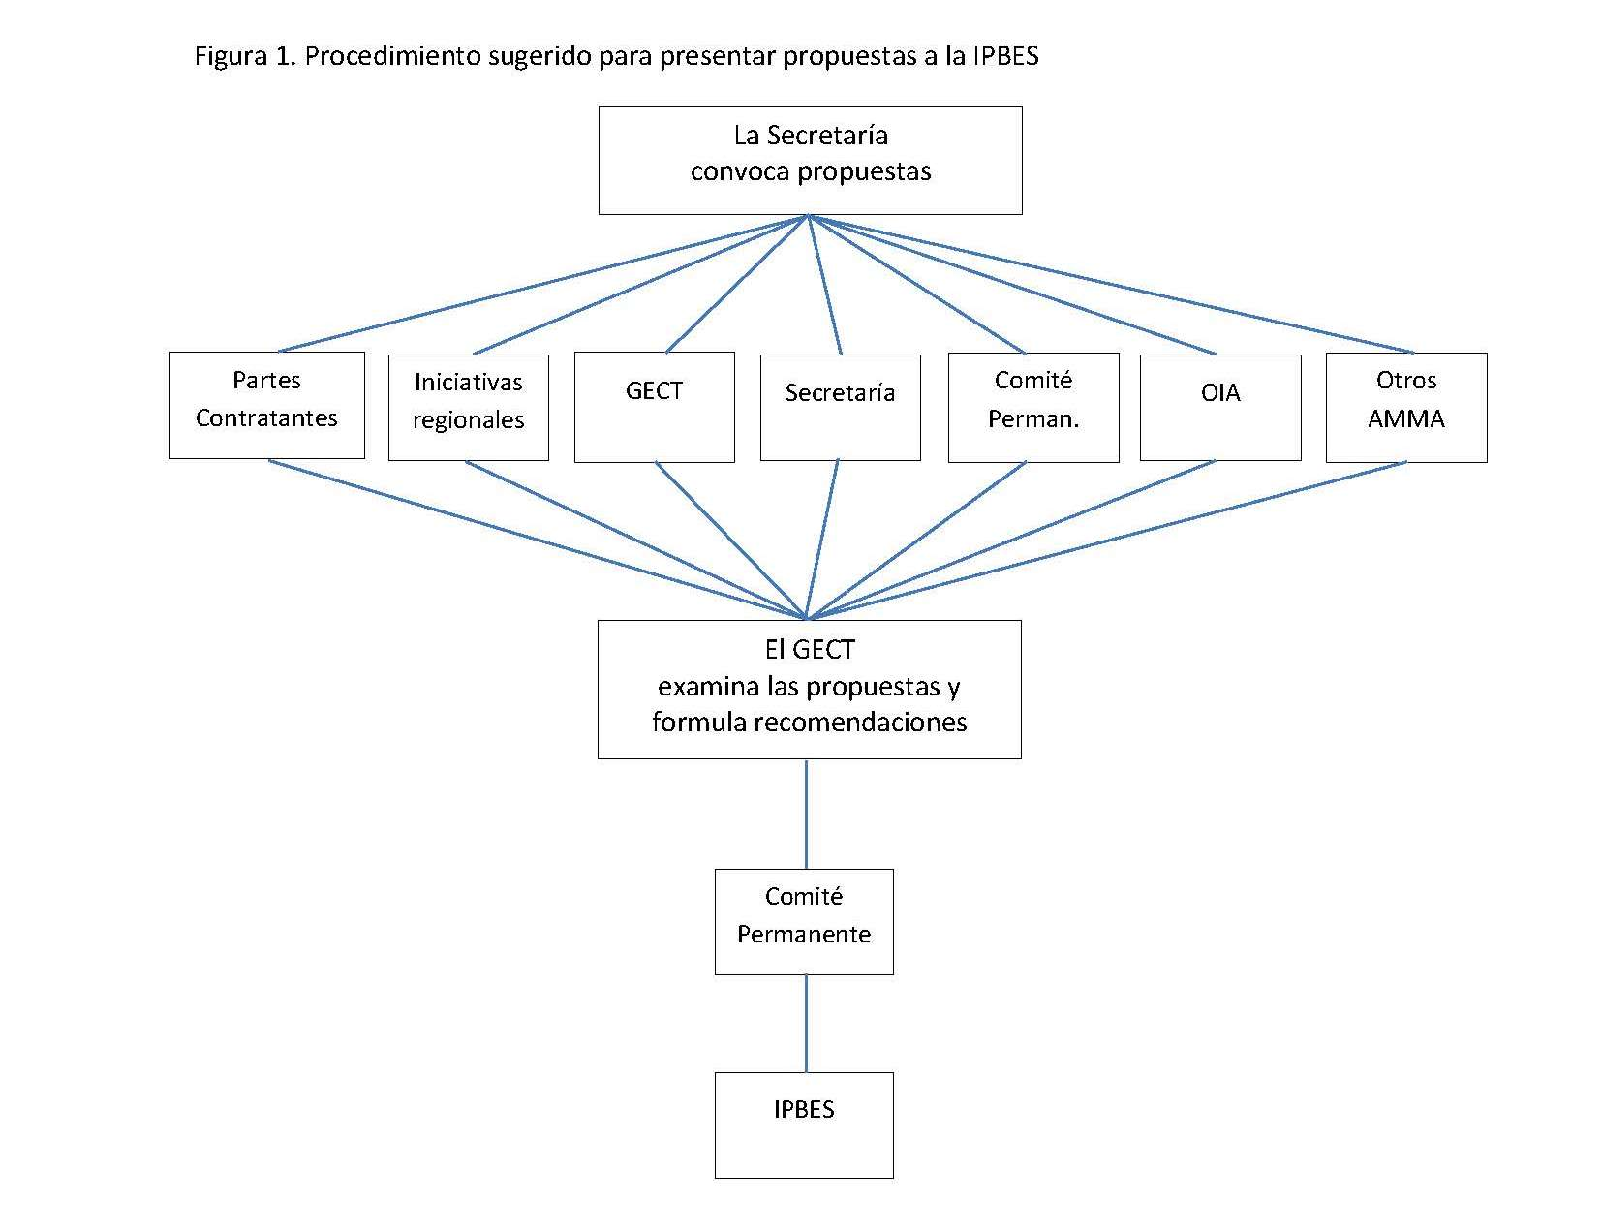

En consecuencia, es el Comité Permanente el que decide qué propuesta o propuestas se deben presentar a la IPBES. Según se reconoce en las directrices provisionales, “debido a restricciones de tiempo, es probable que haya que presentar las propuestas a los miembros del Comité Permanente de forma virtual y que su aprobación o las observaciones al respecto se deban realizar en un corto espacio de tiempo”.

- Misiones Ramsar de Asesoramiento: Según se indica en el documento SC51-13, en el marco de su responsabilidad de brindar asesoramiento sobre cuestiones emergentes, el GECT propuso en su 19ª reunión que podría ser útil realizar una Misión Ramsar de Asesoramiento (MRA) sobre los incendios de las turberas en Indonesia. Tras consultar a Indonesia, la Secretaría ha programado una MRA a Berbak National Park del 13 al 17 de marzo de 2017. Marcel Silvius, representante de Wetlands International en el GECT, será uno de los tres miembros del equipo de la misión. La Secretaría también organizó una MRA a Kilombero (Tanzanía) del 7 al 18 de noviembre de 2016. Rob McInnes, observador de ONU-Habitat en el GECT, fue miembro de la misión, y Kassim Kulindwa, miembro del GECT, participó en el taller de la MRA por invitación de Tanzanía.

- Registro de Montreux: El 9 de agosto de 2016 se pidió al GECT que brindara su asesoramiento, con arreglo a la Resolución VI.1 de Ramsar, sobre la propuesta de Túnez de suprimir Ichkeul National Park del Registro de Montreux. En una respuesta remitida el 22 de octubre de 2016, el GECT manifestó que había que felicitar a Túnez por su utilización del Registro de Montreux en 1996 para subrayar la necesidad de prestar una atención prioritaria a la conservación y por sus esfuerzos para responder a los cambios en las características ecológicas del sitio. Añadió que, no obstante, por el momento el GECT no estaba en situación de recomendar que se suprimiera el parque de Ichkeul del Registro de Montreux, dado que sería necesario recibir información adicional y más actualizada. Se propuso que Túnez actualizara la Ficha Informativa de Ramsar sobre el sitio y estudiara en qué medida se habían aplicado las recomendaciones de la Misión Ramsar de Asesoramiento de 2000.

- El Presidente del GECT realizó observaciones sobre un proyecto de Política Forestal Nacional de Pakistán elaborado en 2015 en el que, entre otras cosas, se propone el establecimiento de Autoridades de los Humedales en las provincias para encargarse de los sitios Ramsar y los humedales, a fin de garantizar la coherencia y la existencia de unos vínculos más fuertes con la Convención. El GECT también evaluó el proyecto de orientaciones sobre el uso racional de los humedales de Camboya y realizó comentarios al respecto.

- El Presidente del GECT y la Secretaria General Adjunta escribieron conjuntamente un capítulo sobre “Sinergias entre al Convención de Ramsar sobre los Humedales y otros acuerdos multilaterales sobre el medio ambiente”, publicado por el Programa de las Naciones Unidas para el Medio Ambiente en el volumen titulado Understanding synergies and mainstreaming among the biodiversity related conventions: A special contributory volume by key convention secretariats and scientific bodies [Entender las sinergias y la transversalidad entre las convenciones relacionadas con la biodiversidad: Un volumen especial elaborado por las secretarías y los órganos científicos de las principales convenciones], que fue presentado en la COP13 del CDB.

Actualización sobre el presupuesto del GECT

- Se prevé que el presupuesto actual del GECT sea suficiente para ejecutar las tareas de alta prioridad. No obstante, se necesitarían recursos adicionales (unos 80.000 francos suizos) para las tareas menos prioritarias.

Actualización sobre posibles proyectos de resolución de carácter científico y técnico

- El GECT está preparando un proyecto de resolución y un anexo con lineamientos técnicos sobre la designación de Humedales de Importancia Internacional, según se encarga en la Tarea 1.2. En la reunión GECT20 también se debatieron las prioridades futuras recomendadas para el plan de trabajo del GECT en el próximo trienio, que se presentarán como proyecto de resolución a la COP12, según lo establece la Resolución XII.5.

21ª reunión del GECT (GECT21)

23. Está previsto que la reunión GECT21 se celebre en enero de 2018 en Gland (Suiza).

